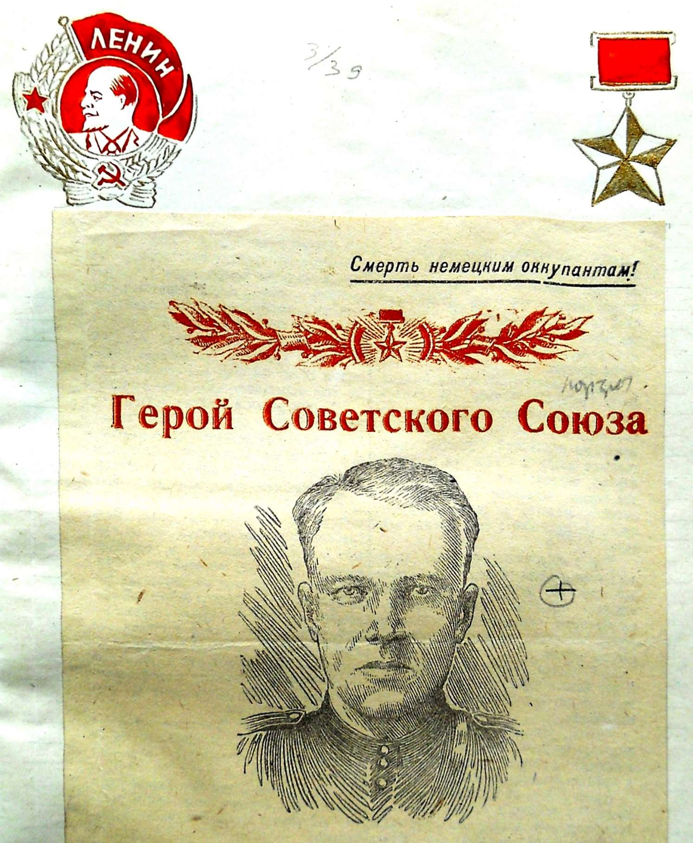

ГВАРДИИ ЛЕЙТЕНАНТ
Петр Филиппович ГРИБОЛЕВ

Родина его - далекий Красноярский край. Там, в деревне Верхний Танай, Дзержинского района, живет сейчас мать, там прошло детство Петра Гриболева. Маленький, шустрый, он выделялся среди сверстников ребяческой смелостью, ловкостью и сообразительностью. Перед ним были открыты все пути в большой, светлый мир человеческого счастья. Петр пошел учиться в железнодорожный техникум. Он хотел быть железнодорожником. Но грянула война, и Петр Гриболев стал танкистом.
Все то, что воспитала в ней Родина мать, что таилось, росло и, крепло в нем с детства, вдруг расцвело и одарило Петра, сделав его богатырем. Ребяческая смелость его стала зрелой русской храбростью, ловкость и сообразительность выросла в дерзость, разумную и неустрашимую, не знающую никаких преград
Дороже собственной жизни была для Петра Гриболева Родина, ее счастье, свобода и независимость. А немцы хотели отнять у него все это, И он возненавидел немца всей страстью своего горячего молодого сердца. Он вступил в партию, получил танк и стал грозой для немцев, мстителем за их разбой, поджоги, зверства, за безвинную кровь, пролитую палачами в серо-зеленых мундирах.
Еще в оборонительных боях прошлого года показал офицер Петр Гриболев, как надо истреблять пресловутых «тигров». Белесые, низкопосаженные на гусеницы, они медленно ползли на восток, вытянув, как хоботы, длинные стволы орудий.
- Черепахи, - окрестил их Гриболев. И это меткое прозвище навсегда осталось за неуклюжими немецкими панцырниками.
Однако, драться с ними Петру приходилось впервые. Зарядив пушку бронебойным, он внимательно вглядывался в приближающиеся вражеские танки.
Дерзко подпустив бронированного врага на 600 метров, и улучив мгновение, когда головной панцырник, переваливая черев бугор, подставил ему рыжее брюхо, — Петр Гриболев ударил прямой наводкой.
И «тигр» запылал костром.
Не прошли «тигры на восток, запятились раком на запад. И тогда неудержимой стальной лавиной двинулись вперед наши танки, опрокидывая врага, громя его технику, живую силу, отрезая немцам пути отхода. Танк Петра Гриболева шел одним из первых. За лето и осень на боевом счету его прибавилось еще шесть уничтоженных немецких танков, две пушка и семь автомашин с вражеской пехотой.
Гвардейскую славу завоевал в этих боях Петр Гриболев. Его избрали парторгом роты. Он стал еще строже к себе, еще отзывчивее, заботливее к людям.
Боевым девизом гвардии лейтенанта Гриболева стала дерзость, помноженная на расчет. Суворовское правило - воевать не числом, а умением — положил он в основу своего военного мастерства.
В последних наступательных боях за крупный населенный пункт и важнейший железнодорожный узел, Петр Гриболев блестяще показал, что он владеет искусством сложного и дерзкого маневра. Командуя танковой ротой, Гриболев внезапным налетом перерезал железную дорогу, задержал вражеский бронепоезд и одним из первых ворвался в населенный пункт, огнем и гусеницами истребляя живую силу и технику немцев. Враг был сильней его в десять раз. Но на стороне отважного, неустрашимого гвардейца была внезапность и дерзость. И он победил.
Танковая рота Гриболева овладела населенным пунктом и удержала его до подхода главных сил. Были захвачены огромные трофеи.
Славой Героя Советского Союза увенчала Родина верного сына своего гвардии лейтенанта Петра Филипповича Гриболева.
Богатыри-танкисты! Будьте такими же неустрашимыми и дерзкими, как Герой Советского Союза Петр Гриболев. Воюйте не числом, а умением! Смело обрушивайтесь на врага, громите его тылы и коммуникации! Победа и слава будет всегда за вами!

ПОЛИТОТДЕЛ
Издание газеты «На разгром врага»

